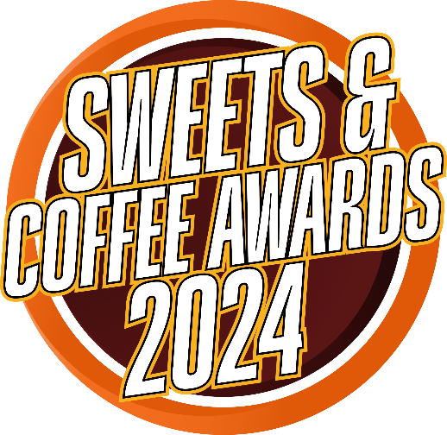
Nazwa lokalu / marki
FORMULARZ ZGŁOSZENIOWY
SWEETS & COFFEE AWARDS 2024
ZGŁOSZENIE DO KATEGORII
Należy zaznaczyć „X”. Uwaga! Jeden lokal można zgłaszać do kilku kategorii
- Kącik sweets & coffee w biurowcu / stacji paliw / centrum handlowym / placówce handlowej (sklep / punkt usługowy)
- Koncept street food / food truck
- Piekarnio-Cukiernia
- Cukiernio-lodziarnia działająca indywidualnie
- Cukiernio-lodziarnia działająca w sieci (min. 3 lokale pod jednym brandem)
- Kawiarnia działająca indywidualnie
- Kawiarnia działająca w sieci (min. 3 lokale pod jednym brandem)
- Kawiarnia / Cukiernia / Lodziarnia / Piekarnia roku w kategorii: nowatorska strategia marketingowa marki
- Kawiarnia / Cukiernia / Lodziarnia / Piekarnia roku w kategorii: najlepsze menu
- Kawiarnia / Cukiernia / Lodziarnia / Piekarnia roku kategorii: debiut konceptu (od 24.04.2023)
- Kawiarnia / Cukiernia / Lodziarnia / Piekarnia roku kategorii: efektywny rozwój marki
- Najciekawszy wystrój / design
- Kawiarnia / Cukiernia / Lodziarnia / Piekarnia przyjazna środowisku / społecznie odpowiedzialna
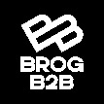

Dane zgłaszającej firmy/właściciela (Dotyczy wszystkich kategorii)
Pełna nazwa firmy:
Adres (ulica i nr, miejscowość, kod pocztowy):
NIP:
Imię i nazwisko właściciela:
E-mail i nr tel. do właściciela:
Imię, nazwisko i stanowisko osoby zgłaszającej:
Telefon kontaktowy do osoby zgłaszającej:
E-mail do osoby zgłaszającej:
Strona internetowa firmy:

Dane zgłaszanego lokalu (Nie dotyczy kategorii B. W przypadku sieci dane lokalu referencyjnego, z którego pochodzą zdjęcia)
Pełna nazwa lokalu:
Adres (ulica i nr, miejscowość, kod pocztowy):
Imię i nazwisko kierownika lokalu:
Telefon kontaktowy do kierownika lokalu:
E-mail do kierownika lokalu:
Strona internetowa lokalu:

Opis lokalu (Jeśli dany element opisu nie występuje, pozostawić pole nie wypełnione)
Rok otwarcia lokalu:
Rodzaj oferowanego menu:
Liczba lokali w sieci:
Łączna powierzchnia sali / sal konsumpcyjnych (w m2):
Liczba miejsc przy stolikach:
Liczba baristów / kelnerów / obsługi (na jedną zmianę):
Powierzchnia kuchni (w m2):
Pomieszczenia dodatkowe (jakie):
Marka systemu obsługi klienta:
Autor projektu lokalu / wystroju wnętrz:
Wyróżniający się dostawcy produktów:
Wyróżniający się dostawcy wyposażenia i sprzętu:
Link do strony www z menu (lub przesłać menu / kartę dań w wersji PDF, obowiązkowo dotyczy kategorii I):

(należy zaznaczyć „X”)
Oferta cateringowa: | TAK |  |  | NIE
Klimatyzacja: | TAK |  |  | NIE
Kącik dla dzieci: | TAK |  |  | NIE
Parking dla klientów: | TAK |  |  | NIE

Opis konceptu street food / food truck (Dotyczy kategorii B. Dodatkowe materiały można przesłać oddzielnie)

Opis nowatorskiej strategii marketingowej (Dotyczy kategorii H. Dodatkowe materiały można przesłać oddzielnie)

Opis debiutu konceptu (Dotyczy kategorii J . Dodatkowe materiały można przesłać oddzielnie)

Opis efektywnego rozwoju marki (Dotyczy kategorii K. Dodatkowe materiały można przesłać oddzielnie)

Cechy wyróżniające lokal/markę/koncept na tle konkurencji:

Opis efektywnego konceptu przyjaznemu środowisku (Dotyczy kategorii M. Dodatkowe materiały można przesłać oddzielnie)

Cechy wyróżniające lokal/markę/koncept na tle konkurencji:

Oferowane usługi dodatkowe (jakie):

Do formularza zgłoszeniowego należy załączyć zdjęcia (w przypadku sieci zdjęcia lokalu referencyjnego) w tym obowiązkowo prezentujące lokal (z zewnątrz i wewnątrz) i personel lub food truck, koncept.
Zdjęcia powinny być dobrej jakości i przesłane w formie elektronicznej.

UWAGA!
Brak załączonych zdjęć, ich niewystarczająca liczba lub jakość mogą być powodem
odrzucenia zgłoszenia przez organizatora!

…….………………………….  Miejscowość | …….………………………….  Data | …….………………………….  Podpis właściciela

Wypełniony formularz należy wysłać pocztą elektroniczną najpóźniej do 15 kwietnia 2024
na adres: biuro@brogb2b.pl, najlepiej za pośrednictwem WeTransfer na adres: biuro@brogb2b.pl.
UWAGA! Objętość maksymalna całej przesyłki nie może przekroczyć 40MB

